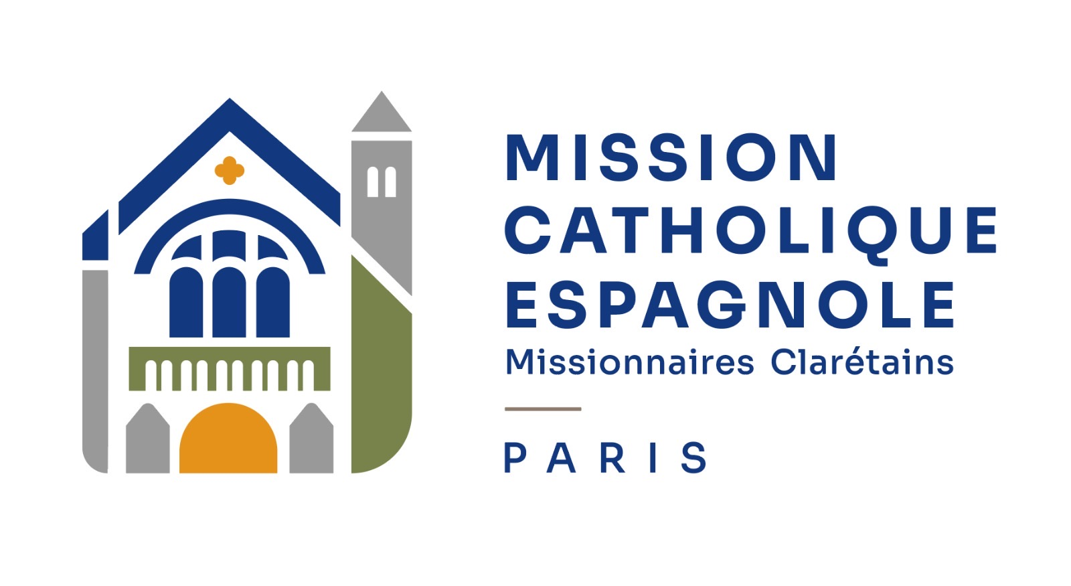

Noticias de la Misión

Acoger, acompañar y servir
La Misión Católica Española de París quiere seguir siendo una casa abierta para quienes necesitan acogida, orientación o apoyo. Nuestra acción social forma parte de la vida de la comunidad y de nuestro compromiso con el Evangelio: escuchar a cada persona, acompañar sus dificultades y ayudarla a encontrar caminos de esperanza.
El Servicio Social ofrece acogida y acompañamiento con cita previa los miércoles de 10:00 a 12:00 h y los viernes de 16:00 a 18:00 h. El ropero solidario abre en esos mismos horarios. Para acceder a él, es necesario pasar antes por el Servicio Social, desde donde se orientará a cada persona según su situación.
La Misión cuenta también con atención psicológica y asistencia jurídica, ambas con cita previa, los miércoles de 10:00 a 13:00 h. Son espacios para recibir escucha, apoyo y orientación ante las dificultades personales y las dudas que puedan surgir.
Los cursos de francés ayudan a desenvolverse en la vida cotidiana y favorecen la integración. Se imparten los martes y miércoles, de 17:30 a 19:00 h y de 20:00 a 21:30 h, con inscripción previa obligatoria. Además, el taller de tejedoras se reúne el primer sábado de cada mes, de 15:00 a 18:00 h, también con inscripción previa: una oportunidad para compartir habilidades y crear lazos.
Invitamos a dar a conocer estos servicios a las personas que puedan necesitarlos. Gracias a quienes hacen posible esta tarea de acogida y solidaridad. Entre todos podemos construir una comunidad en la que cada persona se sienta acompañada y encuentre su lugar.
Para más información, citas e inscripciones, contactad con el Servicio Social o llamad al 01 45 04 23 34, de martes a viernes, de 16:00 a 18:00 h.

